Min Idrett» - https://mi.nif.no/
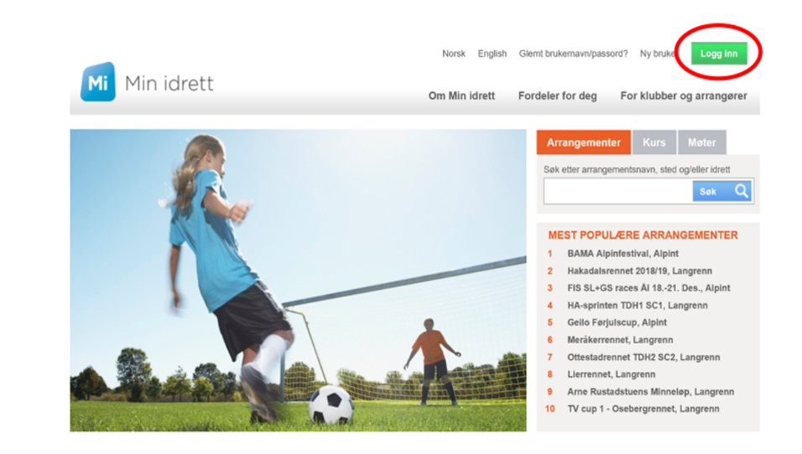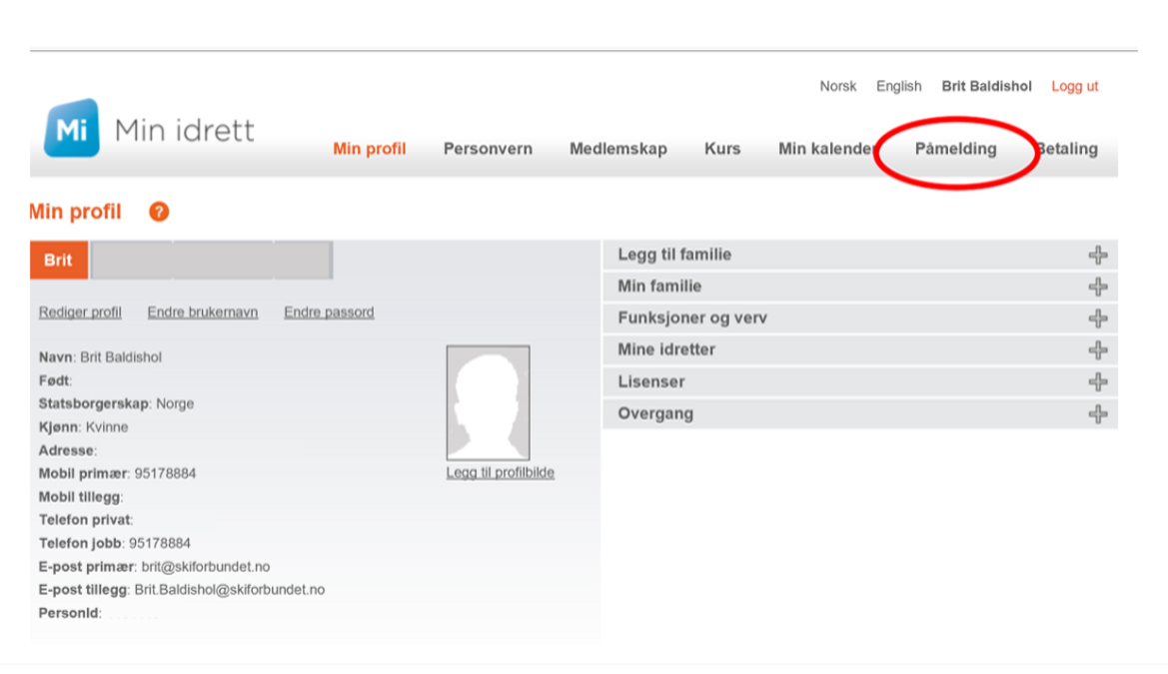
Velg «påmelding» i menyen

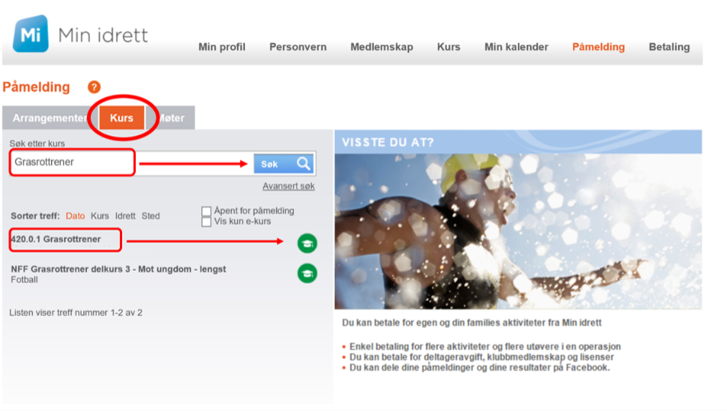

Klikk på fanen for «kurs», og søk etter «Grasrottrener»
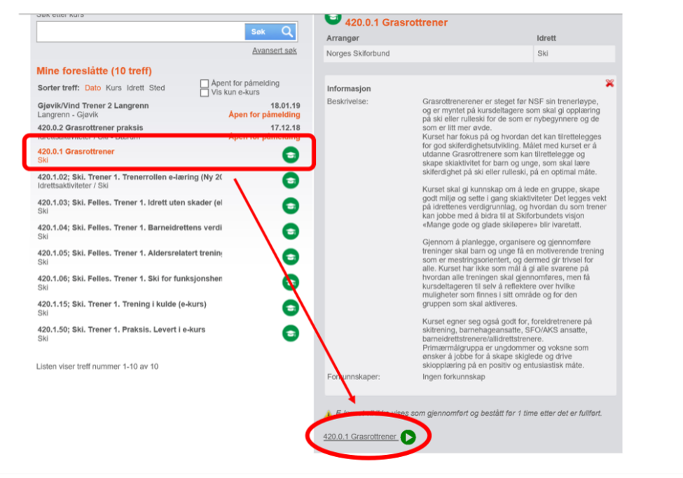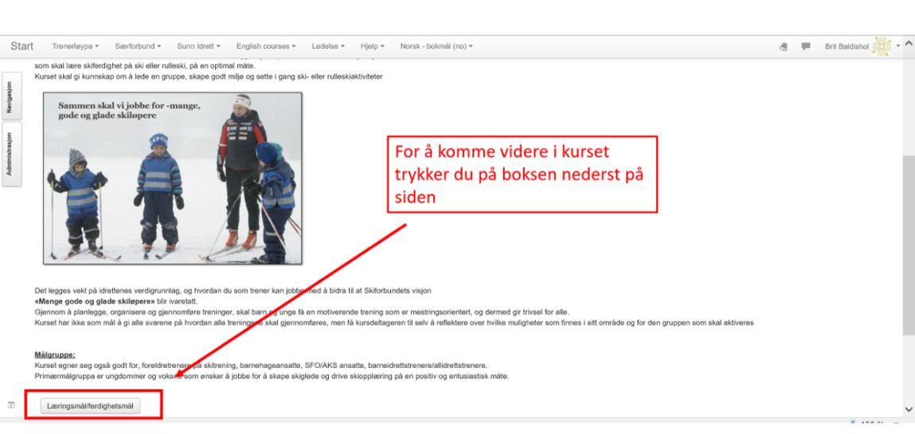
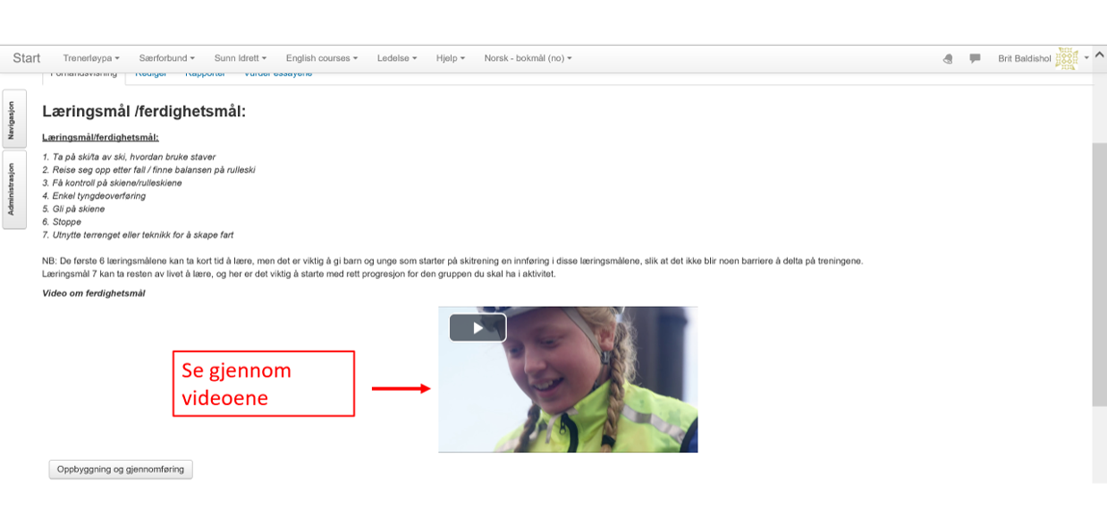
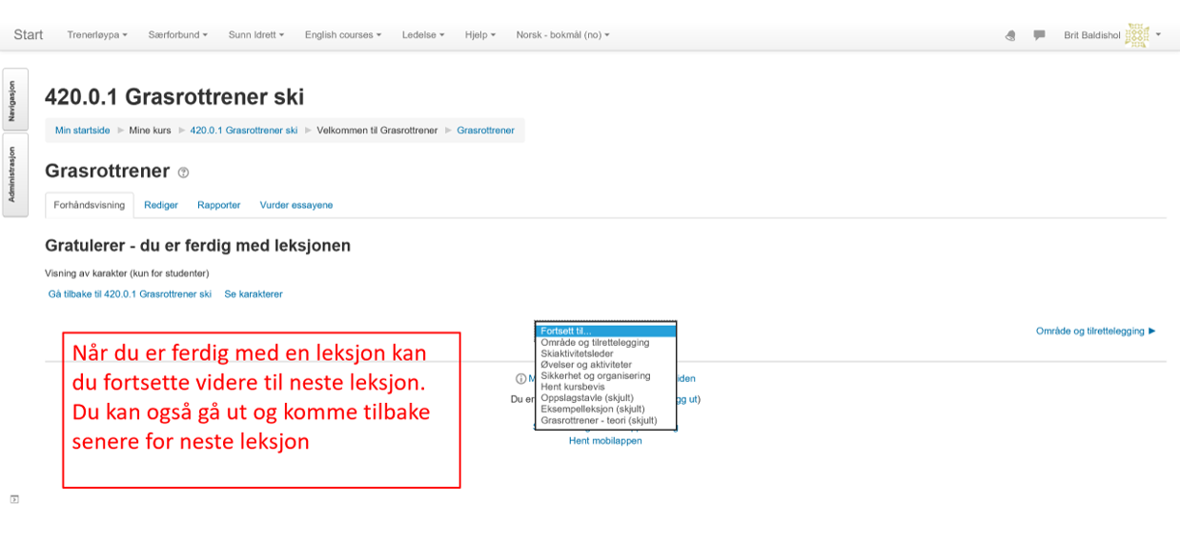

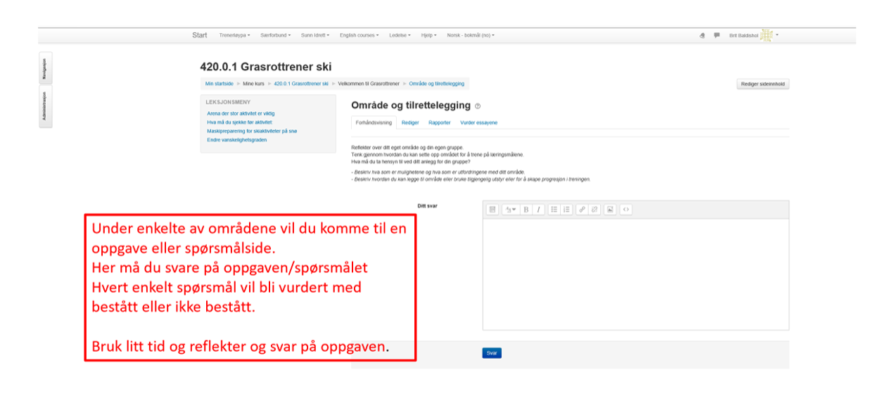
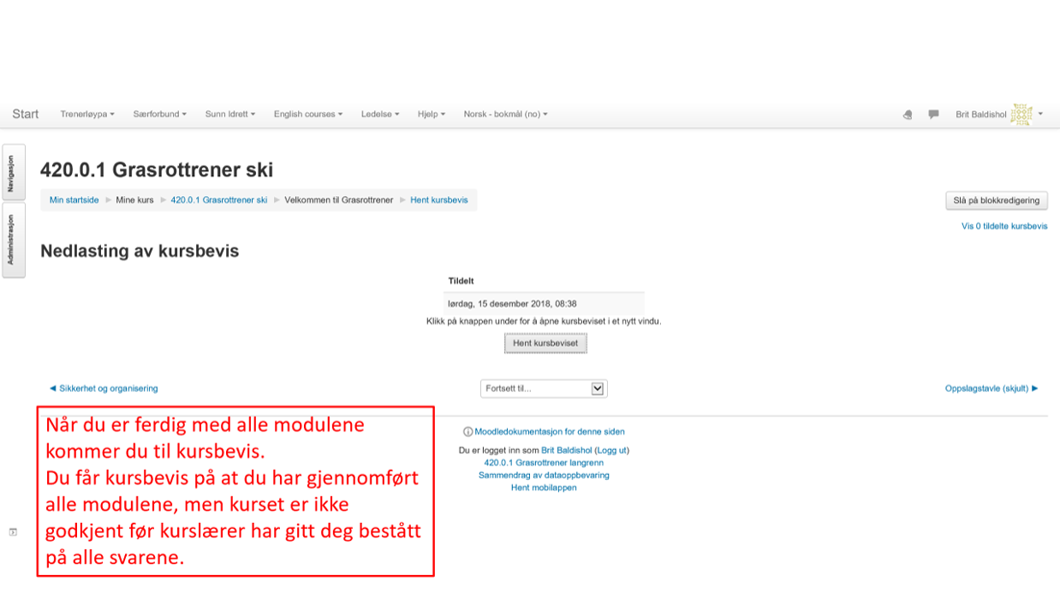

Lykke til!
Med vennlig hilsen
Michelle Hasle
Praksisstudent - Langrenn
Mobil: +47 97 40 80 60
student@skiforbundet.no
Norges Skiforbund
www.skiforbundet.no


